Заболевания органов дыхания.

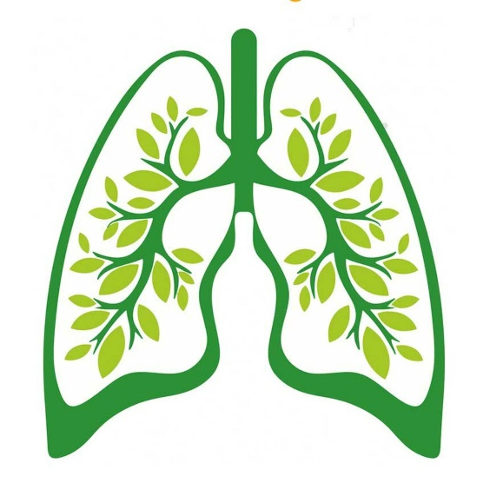

Заболевания органов дыхания (ЗОД) – группа болезней дыхательных путей и легких. Ими страдают все возрастные категории людей практически круглогодично. В осенне-зимний период, заболевания органов дыхания вызываются/обостряются различными инфекциями, а в весенне-летний, как правило, разного рода аллергенами.
Все ЗОД можно разделить на:
- инфекционные (грипп, пневмония, туберкулез);
- воспалительные (бронхит, трахеит, плеврит);
- аллергические (бронхиальная астма).
Кроме этого они бывают острыми и хроническими. Среди вторых важное социально-гигиеническое значение имеет распространенность бронхиальной астмы и хронической обструктивной болезни легких.
Кроме основных причин развития ЗОД - попадание в организм бактериальных или вирусных инфекций и аллергенов, важную роль в их развитии играют так называемые провоцирующие факторы:
- курение, в том числе и пассивное, и даже курение матери во время беременности;
- злоупотребление алкоголем;
- воздействие вредных факторов окружающей среды (химическое, биологическое, механическое загрязнение, температурные перепады, повышенная влажность воздуха);
- другие заболевания, например, сердечно-сосудистой системы;
- наличие в организме очагов хронической инфекции.

